

INSTITUTO POLITÉCNICO NACIONAL

UNIDAD PROFESIONAL INTERDISCIPLINARIA EN INGENIERÍA Y TECNOLOGÍAS AVANZADA

Multimedia

Profesor: Sierra Romero Noe

Alumno:
Díaz Álvarez Diego
2TV5

Ingeniería Telematica

- Resumen (Abstract)
"En este trabajo se implementaron y compararon dos me todos de esteganografía a sobre imágenes en formato BMP de 24 bits. El primer me todo consistió en la sustitución del Bit Menos Significativo (LSB) de forma secuencial. El segundo me todo integro capas de seguridad mediante cifrado XOR y una dispersión aleatoria de los bits basada en una semilla (password). Se evaluó la calidad de las imágenes resultantes mediante el cálculo de PSNR y la robustez frente al estegoana lisis mediante la prueba estadística de Chi-cuadrado.

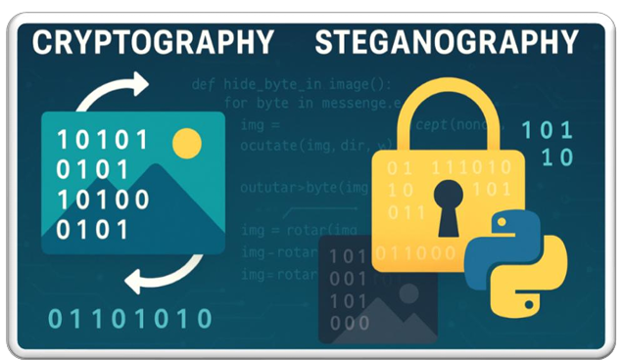
Figura 1.

- Desarrollo Técnico (Lo que hiciste) Manipulación de Bits: Se descompuso el mensaje de texto en una cadena de bits y se insertaron en los bits de menor peso de los bytes de color (RGB) de la imagen volcan.bmp. 1. Cifrado y Aleatorización: En la Práctica, se aplicó una operación XOR entre el mensaje y una clave derivada de un hash SHA-256. La posición de cada bit en la imagen se determinó mediante un generador de números pseudoaleatorios (PRNG) para evitar patrones detectables. 2. Análisis de Datos: Se implemento un script para recuperar la información y verificar la integridad del mensaje oculto.

- Resultados y Evidencias
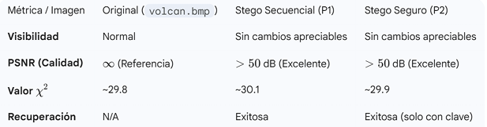
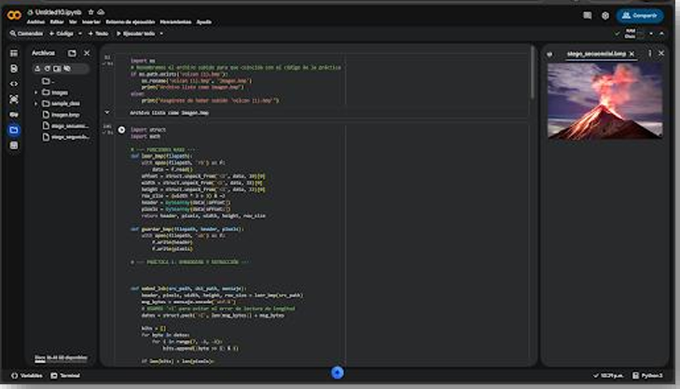
Figura 2.

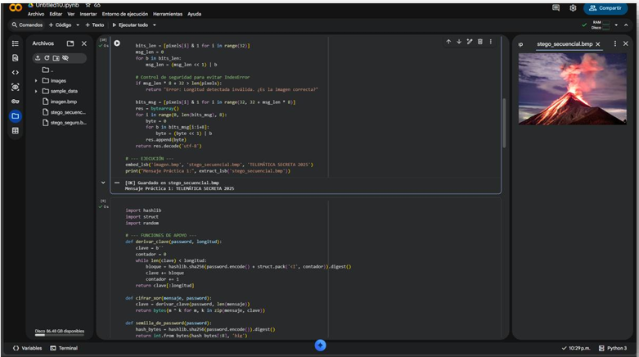
Figura 3.

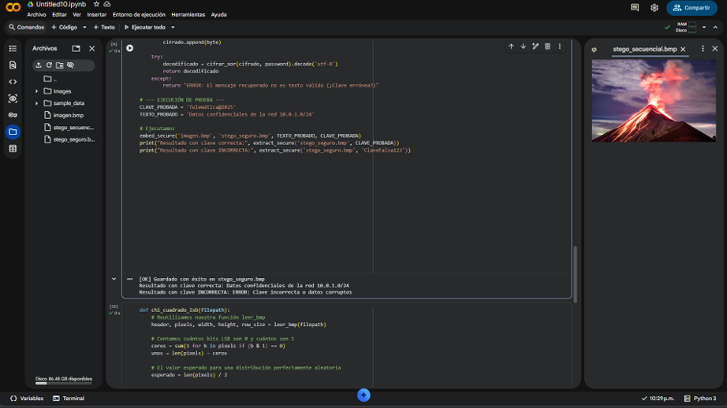
Figura 4.

- Cuestionario
¿Por qué BMP y no JPEG? El BMP es un formato sin pérdida (lossless). Si usa ramos JPEG, su algoritmo de compresión descartar a los cambios en los LSB por considerarlos "ruido innecesario", destruyendo así el mensaje oculto. • ¿Cuál es la capacidad de ocultamiento? Es de 1 bit por cada byte de la sección de datos. Para una imagen de W x H, la capacidad es W x H bits totales (restando los 32 bits de la cabecera de longitud). • ¿Qué ventaja tiene el método aleatorio sobre el secuencial? El me todo secuencial es vulnerable al estegoana lisis porque altera drásticamente las estadísticas de una zona específica (el inicio de la imagen). El me todo aleatorio dispersa el "ruido" de la información oculta por toda la imagen, haciendo que el valor de Chi-cuadrado sea muy similar al de la imagen original, lo que lo vuelve "invisible" ante análisis estadísticos.

